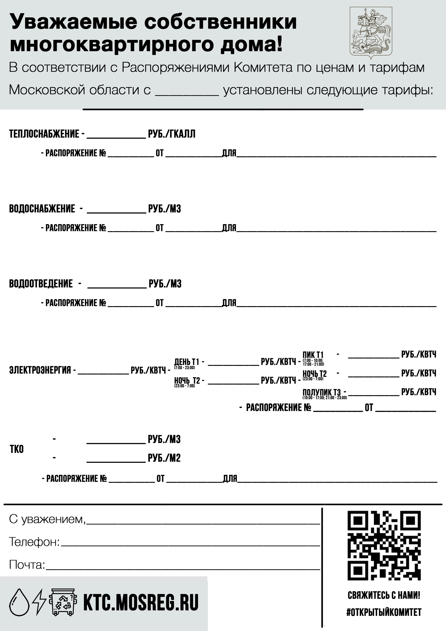
243-Р
243-Р
АО «ЖКХ Горки-2»

8(495)630-80-57

mupgorki-2@yandex.ru

2046,70
19,45
11.12.2020г.
населения
20.12.2020г.
403-Р
9,02
949,56
16.12.2020г.
256-Р

4,01
20,16
населения

11.12.2020г.
населения

328-Р
населения

18.12.2020г.
01.01.2021г.

